Kontakte als Outlook Adressbuch verwenden

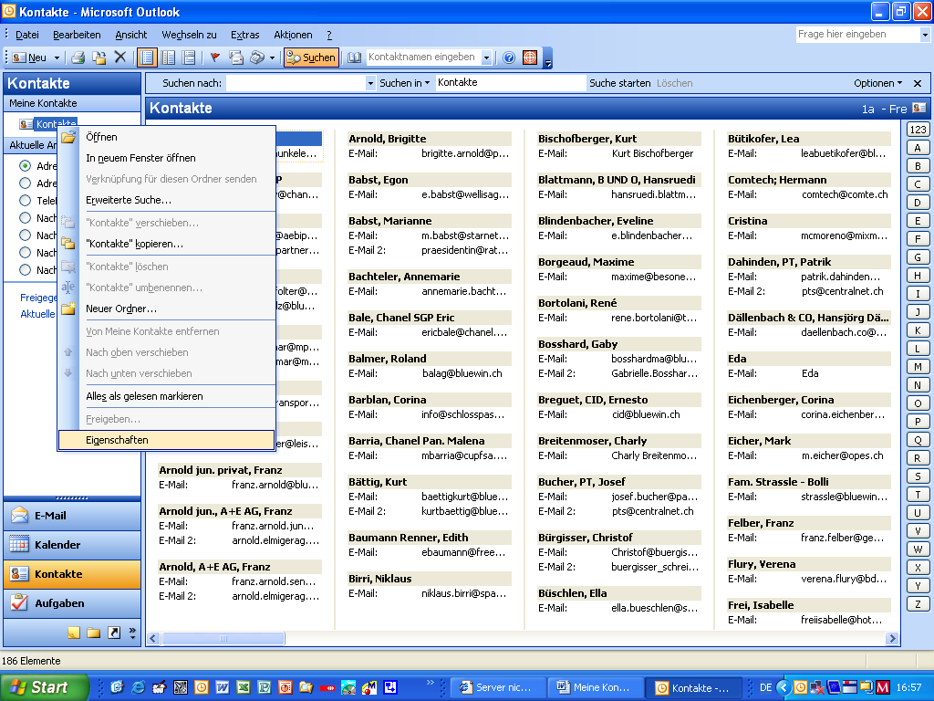
1
2
3

- Kontakte öffnen
- rechtsklick auf Kontakte
- Eigenschaften anklicken
- register Outlook Adressbuch anklicken
- Diesen Ordner als E-Mail Adressbuch anzeigen
- OK
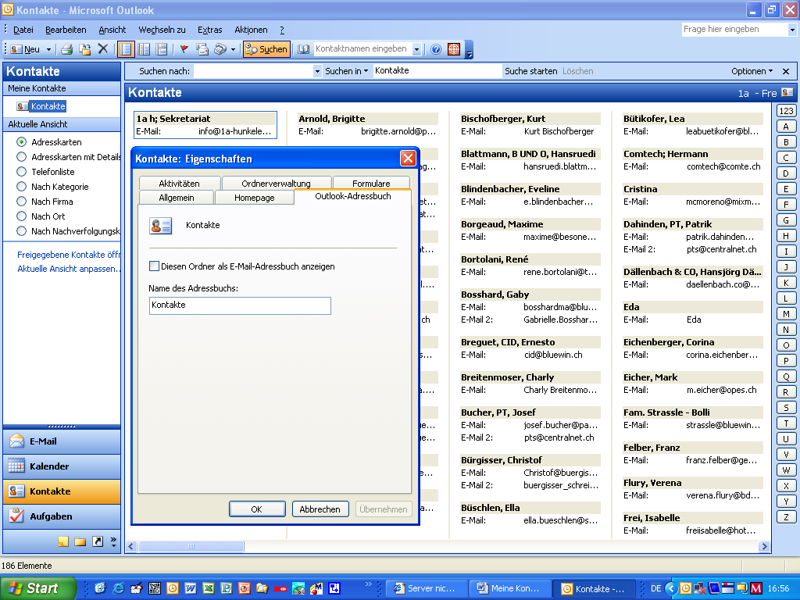
5
4
6

Ins E-Mail wechseln
Adressbuch öffnen (Buchsymbol rechte Hälfte Symbolleiste)
Extras Optionen
unter Diese Adressliste zuerst anzeigen 2. Kontakte auswählen.

